Муниципальное автономное общеобразовательное учреждение
Средняя общеобразовательная школа № 1 с углублённым изучением математики, физики и литературы
г. Старая Русса Новгородской обл.

ПЛАН-КОНСПЕКТ УРОКА во 2 классе
по теме: «Растения весной».

подготовила
учитель начальных классов
Игнатьева Ирина Владимировна

г. Старая Русса
2013

Цель урока: дать представление о весенних изменениях в живой и неживой природе.
Задачи:
- обучающие: формировать представление о весеннем равноденствии;
познакомить детей с хвойными и лиственными деревьями;
познакомить с отличительными признаками сосны и ели;
- развивающие: развивать речь учащихся,
умственную деятельность (выполнять операции анализа, синтеза, способность наблюдать, делать выводы);
- воспитательные: воспитывать интерес к предмету;
бережное отношение к природе;
чувство взаимопомощи.

Тип урока: урок новых знаний
Необходимое техническое оборудование: компьютер, проектор, экран, презентация урока, дидактический материал, раздаточный материал: веточки ели, сосны, сирени, берёзы, клёна (один комплект на парту)

СТРУКТУРА И ХОД УРОКА

№ | Этап урока | Цель | Деятельность учителя | Деятельность ученика | Результат
I | Организационный этап. | Создание условий для осознанного вхождения учащихся в пространство деятельности на уроке. | Демонстрирует слайд 2, читает приглашение от Старичка - Лесовичка:  - Мальчики и девочки!  Приглашаю вас к себе в гости: узнать тайны природы. | Готовятся к уроку, настраиваются на работу. | Готовность к деятельности, положительная эмоциональная направленность.
II | Актуализация знаний. | Повторение изученного материала, необходимого для «открытия нового знания». | 1. Фронтальный опрос.  Демонстрирует слайд 3.  Задаёт вопросы:  - Какое сейчас время года?  - Почему вы решили, что это весна? | Отвечают на вопросы. | Актуализация изученных способов действий, развитие мыслительных операций.
III | Постановка учебной задачи. | Мотивация к пробному учебному действию, выявление затруднений в индивидуальной деятельности каждого. | Создаёт проблемную ситуацию.  - Как вы думаете, о каких тайнах нам хочет поведать Старичок - Лесовичок?  Обобщает:  - Тема урока: «Растения весной». | Высказывают своё мнение. | Формулировка учебной задачи, как темы урока.
IV | «Открытие» нового знания. | Организация коммуникативного взаимодействия для построения нового способа действия. | 1. Работа над новым понятием.  Демонстрирует слайд 4,  - Астрономы считают началом весны – день весеннего равноденствия.  ( 20 или 21 марта).  - Что это за день?  У природы свой календарь: прилёт первых грачей.  Если грачи не торопятся приводить в порядок гнёзда, то близкого тепла не жди. Когда же они начинают ломать веточки деревьев для ремонта гнёзд, кричать и ссориться, то тёплый ветер уже назавтра принесёт дружную весну.  2. Фронтальный опрос.  Задаёт вопросы:  - Для чего грачи приводят в порядок свои гнёзда?  - Какие ещё изменения произошли в природе  с приходом весны?  Демонстрирует слайд 5.  Читает стихотворение  Г. Ладонщикова «Про медведя и цветок» (приложение 1).  Демонстрирует слайд 6.  Задаёт вопросы:  - Каким цветком любовался «человек – чудак»?  - Что вы знаете об этом цветке?  - А какие ещё весенние цветы украсят наши леса?  Демонстрирует фотографии весенних цветов: печёночница, первоцвет весенний, медуница.  4. Работа в парах.  Демонстрирует слайд 7.  Задаёт вопрос:  - А что происходит весной с деревьями?  - У всех ли деревьев весной появляются листья?  - Какие деревья вы знаете?  Даёт задание.  (приложение 2)  - Стрелками соедините название дерева с картинкой. Заполните таблицу.  5. Работа над новым понятием.  Демонстрирует слайд 8.  Обобщает: лиственные деревья - это деревья, у которых ветки покрыты листьями. Хвойные деревья – это деревья, у которых ветки покрыты изменёнными листьями (хвоинками).  Демонстрирует слайд 9.  Задаёт вопросы:  - Какие хвойные растения вы знаете?  - Рассмотрите внешний вид  веток ели и сосны.  - Укажите их основные различия между собой.  Демонстрирует слайд 10.  - А что происходит весной с лиственными растениями?  - Откуда появляются молодые листочки?  - Рассмотрите веточки деревьев, что о них можно сказать?  Обобщает: если у дерева большие почки, то будут и большие листочки; если у дерева маленькие почки, то и листочки – маленькие.  Демонстрирует слайд 11.  - Что необходимо для развития растений?  6. Физкультминутка.  Демонстрирует слайд 12.  http://www.youtube.com/watch?v=inG2QQzBo8U | Высказывают своё мнение.  Изучают научные факты.  Высказывают своё мнение.  Отвечают на вопросы.  Слушают стихотворение.  Отвечают на вопросы.  Отвечают на вопросы.  Внимательно читают задание, рассматривают картинки, анализируют, группируют предметы по общему признаку. Делают вывод: деревья бывают лиственные и хвойные.  Отвечают на вопросы.  Рассматривают веточки деревьев, анализируют, сравнивают, высказывают своё мнение.  Отвечают на вопросы,  высказывают своё мнение.  Рассматривают почки деревьев, анализируют, сравнивают, высказывают своё мнение.  Делают вывод: для роста и развития растений необходимо достаточного количества воды, света, тепла.  Под музыку выполняют упражнения. | Получение новых знаний.  Учиться договариваться и приходить к общему решению.  Делать вывод о результате совместной работе.  Получение новых знаний  Учиться различать ветку ели от ветки сосны
V | Первичное закрепление. | Зафиксировать во внешней речи новое учебное действие. | 1. Игра «Угадай дерево»  Демонстрирует слайды  13 – 15 . Загадывает загадки. (приложение 3)  2. Фронтальный опрос.  Демонстрирует слайд 16. Читает стихотворение  «Лес – малышок». (приложение 4)  Демонстрирует слайд 17. Задаёт вопросы:  - Что это за лес - малышок?  - Зачем в таких питомниках разводят деревца?  Приводит примеры, демонстрирует фотографии:  - в Карелии имеется 4 лесных питомника.  Ежегодно в этих питомниках выращивается около 30 млн. сеянцев хвойных пород.  3. Работа в парах.  Демонстрирует слайд 18.  Раздаёт карточки (приложение 5).  Даёт задание:  - Закончите предложение: Берегите лес! Лес - …… | Отгадывают загадки.  Отвечают на вопросы, высказывают своё мнение.  В письменной форме оформляют свой ответ.  Высказывают мнение.  Делают вывод:  Берегите лес!  Лес – наше богатство! | Слушать и понимать речь других.  По внешнему описанию деревьев учиться различать их.  Бережно относиться к природе.  Учиться договариваться и приходить к общему решению.  Делать вывод о результате совместной работе.
VI | Рефлексия. | Осознание учащимися своей учебной деятельности. | Подводит итог урока. Демонстрирует слайд 19. Задаёт вопросы:  - С какими новыми понятиями вы познакомились на уроке?  - Что такое: день весеннего равноденствия?  - Где можно применять новые знания?  Демонстрирует слайд 20.  - Оцените свою работу на уроке. | Отвечают на вопросы.  Обобщают свои знания.  Дают словесную и цветовую оценку. | Фиксирование учебной деятельности в виде оценки собственной деятельности.  Понимать причины успеха.
VIII | Домашнее задание. |  | Даёт рекомендации при выполнении задания. | Записывают домашнее задание в дневники.
Приложение 1. Приложение 3.

«Про медведя и цветок»
1. Клейкие почки, 2. Тёмной он покрыт корой,
Зелёные листочки, Лист красивый, вырезной.
С белой корой А на кончиках ветвей
Стоит над горой. (берёза) Много-много желудей. (дуб)

3. Сучки рогатые, 4. Кудри в речку опустила
Плоды крылатые, И о чём – то загрустила,
А лист – ладошкой, А о чём она грустит,
С длинной ножкой. ( клён) Никому не говорит. (ива)

5. Весной растёт, летом цветёт, 6. У меня длинней иголки, чем у ёлки.
Осенью осыпается, зимой отсыпается. Очень прямо я расту в высоту.
А цветок-то медок, Если я не на опушке,
Лечит от гриппа, кашля и хрипа. (липа) Ветви – только на макушке. (сосна)

Как-то раннею весной
На проталине лесной
Увидал медведь матёрый
Человека под сосной.
Человек был с рюкзаком

И с походным котелком.
Он стоял и любовался
Появившимся цветком.

Вот чудак! —
Сказал медведь. —
Никакого смысла ведь
Нет от этого цветочка
Вот нашёл на что смотреть!

Лучше в ельник бы пошёл,
Муравейник бы нашёл
Или в улей заглянул бы:
Нет ли мёда там у пчёл?..

Зверя мы судить не будем.
Что ж, медведь —
Медведь и есть.
Плохо, если люди любят только то,
Что можно съесть!
Г. Ладонщиков

Приложение 2.

1. Стрелками соедините название дерева с картинкой.

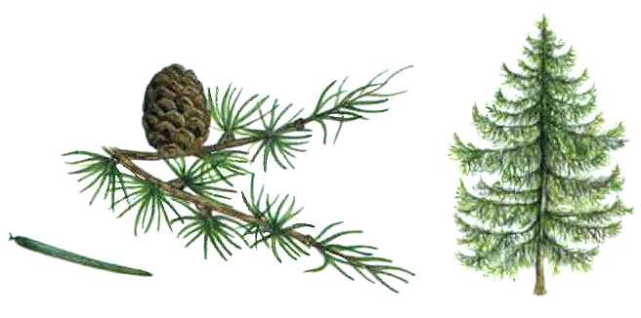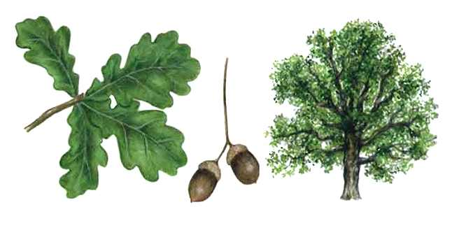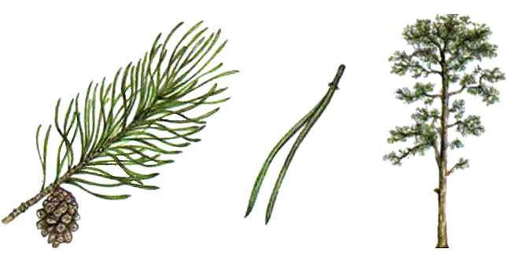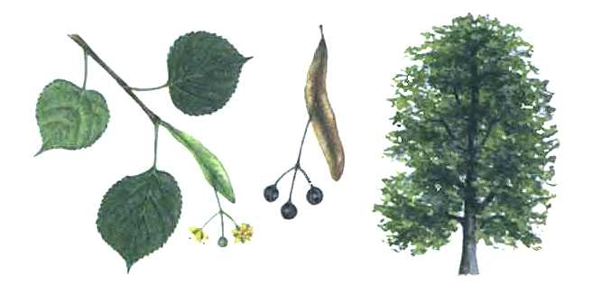

СОСНА КЛЁН ЛИСТВЕННИЦА ЛИПА ДУБ ЕЛЬ БЕРЁЗА

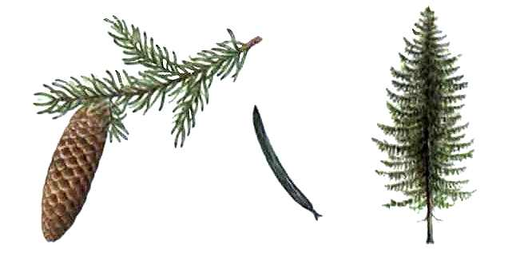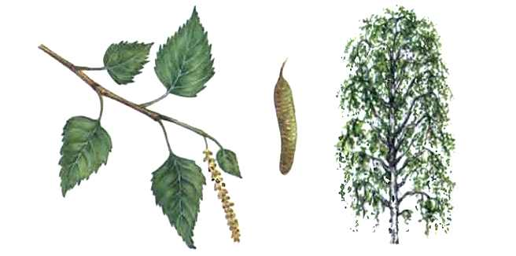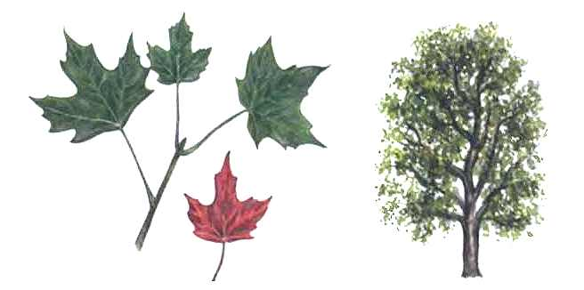

2. Подумайте, на какие две группы можно разделить эти деревья?

ДЕРЕВЬЯ
?
?

Приложение 4.
«Лес – малышок».
Этот лес не просто лес.
Это чудо из чудес!
Он растёт, как лук на грядке.
В нём играть не будешь в прятки.
В нём деревья просто крошки:
Можно ель прикрыть ладошкой.
Можно дуб совсем с корнями
Унести домой в кармане.
Есть берёзки – с карандаш….
Лес посеял папа наш.
Лес питомником зовут.
Деревца разводят тут.
Берегите лес! Лес - …………………………………………….

Приложение 5.
Список используемой литературы.
http://lesakarelii.ru/ru/pitomnik

1.
http://lad-lad.ru/stihi/132-g-ladonschikov/804-pro-medvedja-i-cvetok.htm
2.
Е.Е.Фефилова, Е.А. Поторочина. Поурочные разработки по курсу
«Окружающий мир», М.:, «ВАКО», 2008
3.

Растительный и животный мир. Сборник загадок., М.: «Экзамен», 2009
4.

